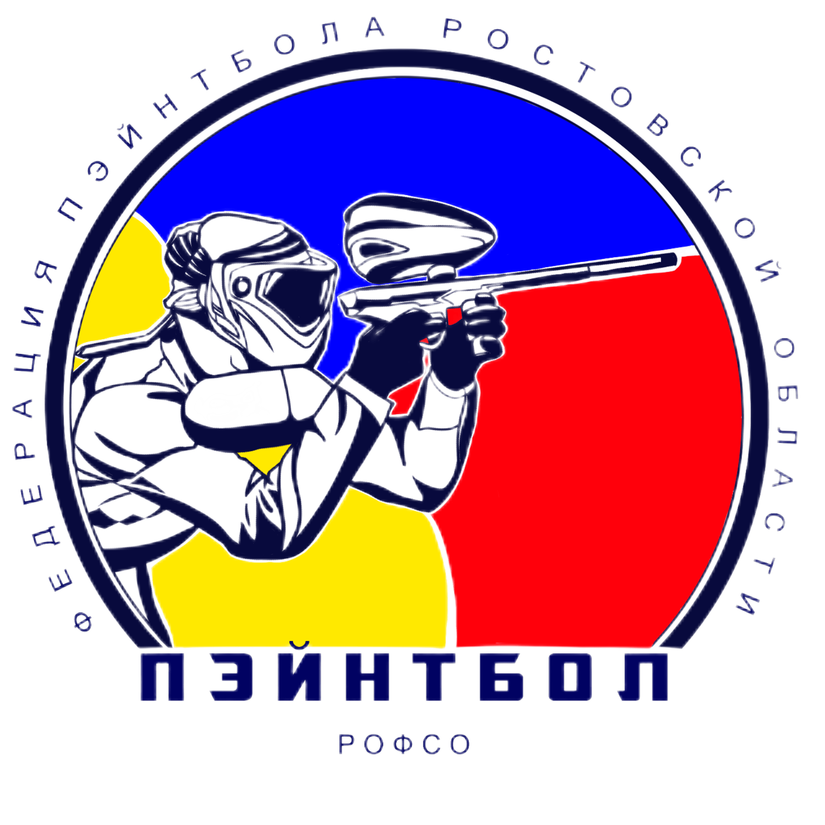 |  |  |  |  |  |  |  |  |  |  | Приложение №1
 |  |  |  |  |  | ЗАЯВКА
НА УЧАСТИЕ В « |  |  |  |  |  | Открытый Чемпионат города Ростова-на-Дону  по пэйнтболу «ROSTOV OPEN» / 2й этап Кубка России |  |  |  | » ПО ПЭЙНТБОЛУ 2023 год
Город проведения |  | г. Ростов-на-Дону |  | Адрес | Россия, г. Ростов-на-Дону, ул. Пойменная, 2А  МБУ «Гребной канал «Дон» |  |  |  |  | Дата проведения |  | 24.06.2023
Официальное название команды на русском языке |  |  |  |  |  |  |  |  |  |  |  | Дивизион
Название команды основное
Организация (Федерация Субъекта РФ)
Капитан команды
Контактный тел./факс |  |  |  |  |  |  |  | e-mail

 | Фамилия, Имя, Отчество |  |  |  |  | Дата рождения | Адрес регистрации  (город, улица, дом) | № Паспорт или св-во о рождении | Спортивный  разряд | Виза врача | Подпись игрока/ответственного лица*
ИГРОКИ
1
2
3
4
5
6
7
8
9
10
ТРЕНЕР
1
Допуск врача |  |  |  |  |  | МП | К соревнованию допущено: |  | человек
Подпись: Руководителя органа исполнительной власти субъекта Российской Федерации в области физической культуры и спорта (Руководителя регионального отделения Российской федерации пэйнтбола в субъекте Российской Федерации)
 |  |  |  |  | / |  | МП
*Подписывая заявку, каждый участник соревнования подтверждает свое согласие с правилами, регламентами и иными нормативными документами, действующими на соревновании.
Дата заполнения |  |  | « » | ИЮНЯ | 2023г

